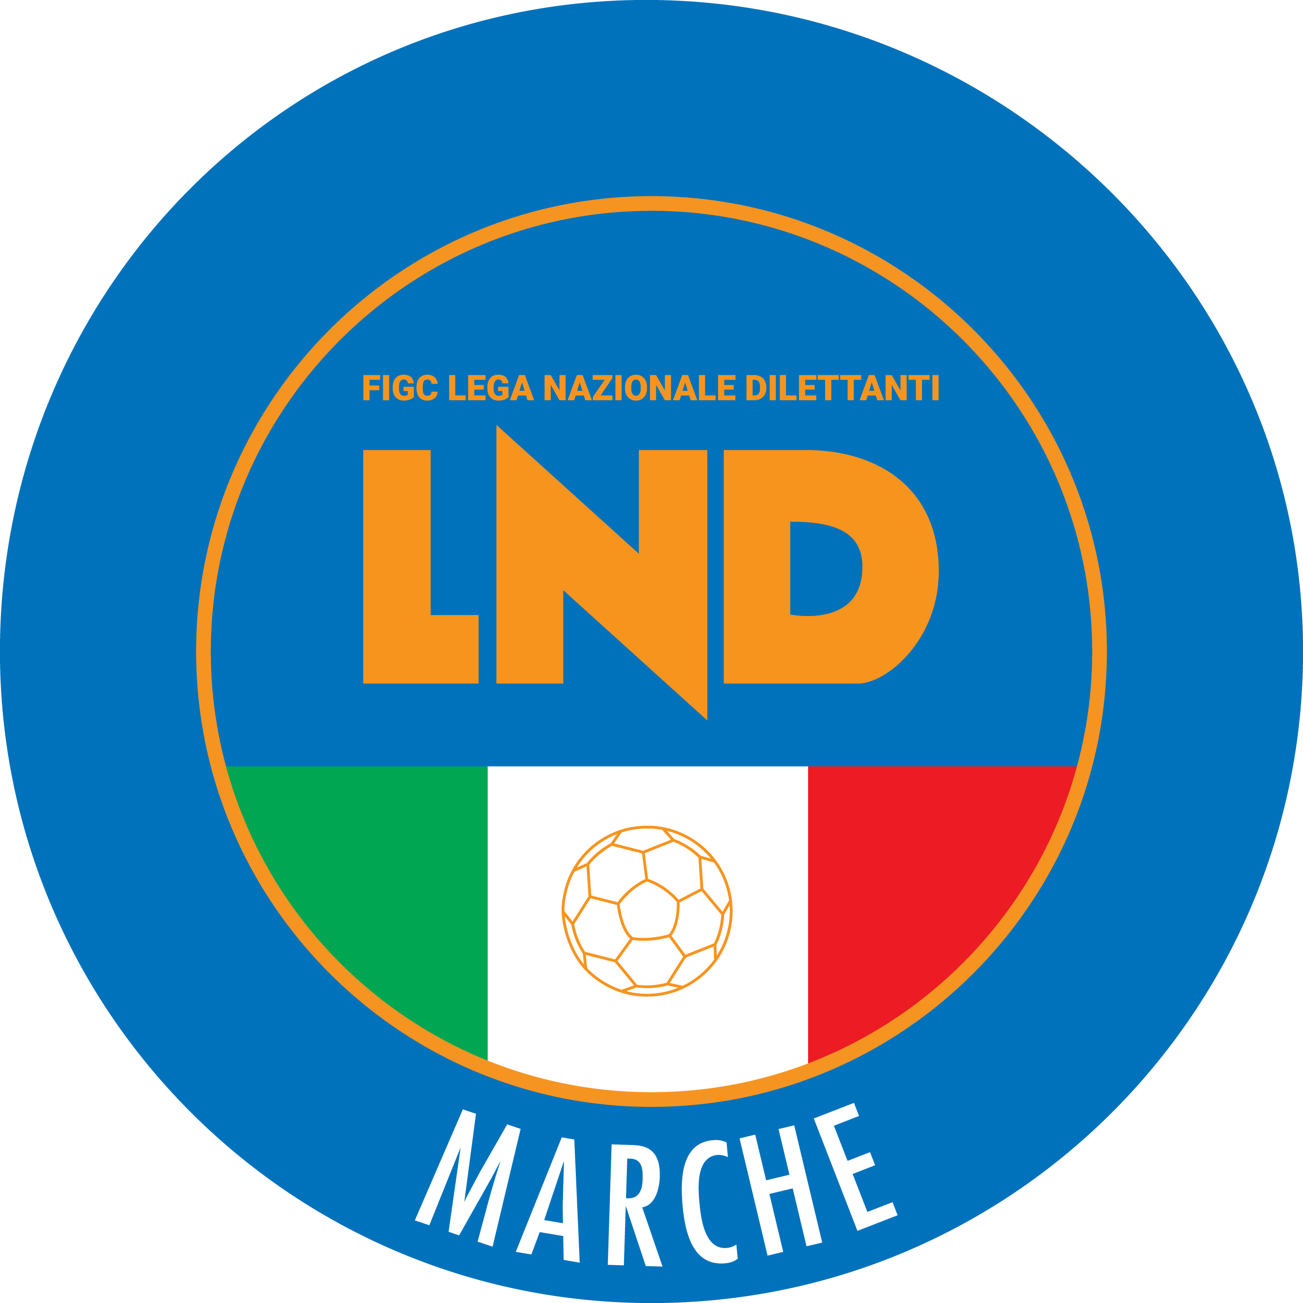 | Federazione Italiana Giuoco Calcio  Lega Nazionale Dilettanti  COMITATO REGIONALE MARCHE  Via Schiavoni, snc - 60131 ANCONA  CENTRALINO: 071 285601 - FAX: 071 28560403  sito internet: marche.lnd.it  e-mail: crlnd.marche01@figc.it  pec: marche@pec.figcmarche.it
Stagione Sportiva 2019/2020

Comunicato Ufficiale N° 175 del 04/05/2020

SOMMARIO

SOMMARIO 1
COMUNICAZIONI DELLA F.I.G.C. 1
COMUNICAZIONI DELLA L.N.D. 1
COMUNICAZIONI DEL COMITATO REGIONALE 1

COMUNICAZIONI DELLA F.I.G.C.

COMUNICAZIONI DELLA L.N.D.

CU N. 298 DEL 02.05.2020 L.N.D.
Si pubblica, in allegato, il CU in epigrafe riguardante il prolungamento della sospensione sino a tutto il 18 maggio 2020 delle attività organizzate dalla Lega Nazionale Dilettanti sia a livello nazionale che territoriale.

CIRCOLARE N. 55 DEL 30.04.2020 L.N.D.
Si pubblica, in allegato, la circolare N. 12 – 2020 elaborata dal Centro Studi Tributari della L.N.D. inerente l’oggetto: “Conversione in Legge n. 27 del 24 aprile 2020 del D.L. n. 18 del 17 marzo 2020”.
NICAZIONI DEL COMITATO REGIONALE
COMUNICAZIONI DEL COMITATO REGIONALE

CHIUSURA SEDI
Con riferimento al CU n. 298 del 2.5.2020 della L.N.D. si comunica che le sedi del Comitato Regionale Marche FIGC LND e delle Delegazioni provinciali e distrettuale rimarranno chiuse fino al 18.05.2020.

CIRCOLARE ESPLICATIVA CONI SUL 5 PER MILLE ANNO 2020
Si pubblica, in allegato, la Circolare in epigrafe emanata dal CONI riguardante il 5 per mille anno 2020.
Per ulteriori informazioni consultare:
http://marche.coni.it/marche/marche/notizie/news.marche/22814-5-per-mille-anno-2020.html

Pubblicato in Ancona ed affisso all’albo del C.R. M. il 04/05/2020.

Il Segretario  (Angelo Castellana) | Il Presidente  (Paolo Cellini)

